ИНФОРМАЦИОННИТЕ ОПЕРАЦИИ В КОНТЕКСТА НА КОГНИТИВНАТА ВОЙНА

Тодор Колев

INFORMATION OPERATIONS IN THE CONTEXT OF COGNITIVE WARFARE

Todor Kolev

Резюме: Настоящият доклад представя приложението на информационните операции в контекста на когнитивната война. Анализирани са същността, характеристиките и целите на информационните операции, както и тяхната роля като инструмент за реализиране на когнитивно въздействие. Разгледани са основните средства за информационно въздействие и е предложен авторски концептуален модел, който систематизира взаимовръзките между информационните операции, когнитивните процеси и стратегическите ефекти.

Ключови думи: информационни операции, когнитивна война, въздействие.

Abstract: This report presents the application of information operations in the context of cognitive warfare. It examines the nature, characteristics, and objectives of information operations, as well as their role as a tool for achieving cognitive influence. The principal means of information influence are analyzed, and an original conceptual model is proposed to systematize the interrelationships between information operations, cognitive processes, and strategic effects.

Keywords: information operations, cognitive warfare, influence.

Въведение
Развитието на съвременната среда за сигурност и динамиката на конфликтите разширяват ролята на некинетичните форми на въздействие, насочени към информационната и когнитивната сфера. Наред с традиционните военни средства все по-голямо значение придобиват информационните операции, чрез които се оказва въздействие върху информационната среда и процесите на възприемане, оценяване и вземане на решения. В условията на цифровизация, глобална информационна свързаност и развитие на изкуствения интелект информационните операции придобиват нови възможности за реализиране на въздействие, което надхвърля разпространението на информация и е насочено към постигане на когнитивни ефекти. Това обуславя необходимостта от изследване на тяхното приложение в контекста на когнитивната война, която поставя човешкото познание като основен обект на въздействие [3, 4].
Обект на настоящото изследване са информационните операции като съвременен инструмент за въздействие в средата за сигурност и отбрана.
Предмет на изследването е приложението на информационните операции в контекста на когнитивната война и тяхната роля за реализиране на когнитивно въздействие.
Целта на настоящия доклад е да се анализира приложението на информационните операции в контекста на когнитивната война.
За постигане на поставената цел са формулирани следните основни изследователски задачи:
1) да се изяснят същността, развитието и основните характеристики на информационните операции;
2) да се анализира приложението на информационните операции като инструмент за когнитивно въздействие;
3) да се систематизират основните средства за информационно въздействие в контекста на когнитивната война;
4) да се разработи концептуален модел на информационните операции в контекста на когнитивната война.
За постигане на поставената цел са използвани общонаучни и специални научни методи, включително анализ и синтез на научна литература, сравнителен анализ на доктринални документи и нормативни източници, както и системен подход за изследване на взаимовръзките между информационните операции и когнитивната война.

  - Същност и характеристики на информационните операции.
Развитието на съвременната среда за сигурност променя характера на конфликтите и разширява значението на информационната среда като пространство за постигане на военни и политически цели. Наред с традиционните форми на въоръжено противопоставяне все по-голямо значение придобиват дейностите, насочени към създаване на информационно преимущество и въздействие върху процесите на вземане на решения. В този контекст информационните операции се утвърждават като интегрирана военна функция, предназначена да подпомага изпълнението на поставените цели чрез координирано използване на различни информационни дейности.
Концепцията за информационните операции се развива постепенно в отговор на промените в оперативната среда и нарастващото значение на информацията като фактор за постигане на преимущество. Първоначално усилията са насочени към защита на собствените информационни системи и въздействие върху информационните способности на противника. С развитието на информационните технологии, цифровите комуникации и глобалната свързаност техният обхват се разширява, като включва планиране, координация и интегриране на различни информационни дейности в подкрепа на военните операции, включително използването на способности за електронно разузнаване за получаване на информация, необходима за подпомагане на операциите [1, 3].
Съвременната доктрина на НАТО определя информационните операции като военна функция, която чрез анализ, планиране, координация, интегриране и оценяване на информационни дейности допринася за създаването на желани ефекти върху волята, разбирането и способността за вземане на решения на определени аудитории, като същевременно защитава собствените процеси на вземане на решения. Това показва, че информационните операции не се свеждат до разпространение или ограничаване на информация, а представляват интегриран процес за координирано използване на различни способности в подкрепа на операцията.
Основна характеристика на информационните операции е техният интегриран характер. Тяхната ефективност зависи от способността различните информационни дейности да бъдат планирани, координирани и прилагани като взаимосвързана система в съответствие с целите на операцията. Това предполага непрекъснат анализ на информационната среда, координация между участниците и адаптиране на действията към променящите се условия.
Информационните операции се реализират в среда, в която физическите, виртуалните и когнитивните измерения са взаимосвързани. Поради това въздействието върху информацията има значение не само за нейното разпространение, но и за начина, по който тя се възприема, интерпретира и използва при вземането на решения [3, 4]. Характерна особеност е и непрекъснатата оценка на ефективността, която позволява своевременно адаптиране на информационните дейности към динамиката на оперативната и информационната среда.
Основната цел на информационните операции е да подпомагат постигането на военните и политическите цели чрез създаване на благоприятни информационни условия за собствените сили и ограничаване на способността на противника да формира адекватни оценки и решения. Наред с това те защитават собствените процеси на вземане на решения и оказват въздействие върху възприятията, разбирането и поведението на определени целеви аудитории.
Развитието на концепцията за когнитивната война разширява традиционното разбиране за предназначението на информационните операции. Освен постигането на информационно преимущество все по-голямо значение придобива реализирането на когнитивни ефекти, при които въздействието върху информацията служи като средство за влияние върху възприятията, интерпретацията на събитията и процесите на вземане на решения. По този начин информационните операции се утвърждават като един от основните инструменти за реализиране на когнитивно въздействие в съвременната оперативна среда [4, 5].
Следователно информационните операции следва да се разглеждат като интегрирана военна функция, която чрез координирано използване на информационни способности създава условия за въздействие върху процесите на възприемане, оценяване и вземане на решения. Именно тази насоченост към постигане на когнитивни ефекти определя тяхното все по-значимо място в концепцията за когнитивната война.

2. Приложение на информационните операции в когнитивната война.
2.1. Информационните операции като инструмент за когнитивно въздействие.
Развитието на съвременната среда за сигурност и еволюцията на конфликтите променят начина, по който се използват информационните операции. Докато традиционно те са насочени към постигане на информационно преимущество чрез въздействие върху информационната среда и подпомагане на процесите на командване и управление, концепцията за когнитивната война разширява тяхното приложение към въздействие върху човешките когнитивни процеси. В този смисъл информацията престава да бъде единствено средство за обмен на данни и се превръща в инструмент за влияние върху начина, по който хората възприемат, интерпретират и използват информацията при формиране на решения и поведение.
Съгласно доктрината на НАТО AJP-10.1 информационните операции представляват интегрирана военна функция, която подпомага постигането на оперативните цели чрез координиране и синхронизиране на информационните дейности. В условията на когнитивната война тези дейности придобиват по-широко предназначение, тъй като крайният ефект вече не се измерва единствено с промяна в информационната среда, а с въздействието върху възприятията, оценките и процесите на вземане на решения на определени целеви аудитории.
Когнитивната война разглежда човешкото познание като основна среда за постигане на стратегическо преимущество. Поради това информационните операции могат да бъдат разглеждани като един от основните инструменти за реализиране на когнитивно въздействие. Чрез планирано и координирано използване на информация, комуникационни средства и информационни способности се създават условия за влияние върху когнитивните процеси, включително вниманието, възприятието, интерпретацията, формирането на убеждения и вземането на решения [4, 5].
Особеност на информационните операции в контекста на когнитивната война е, че те не въздействат непосредствено върху поведението, а преди всичко върху когнитивните механизми, които определят начина, по който информацията се обработва и оценява. Именно промяната във възприятията, интерпретацията на фактите и оценката на ситуацията може да доведе до последваща промяна в решенията и поведението както на отделни лица, така и на групи, организации или общества. Следователно когнитивният ефект представлява резултат от процес, при който информационното въздействие преминава през човешките когнитивни процеси, преди да се материализира в конкретни действия.
Съвременната цифрова информационна среда значително увеличава възможностите за реализиране на подобно въздействие. Социалните мрежи, дигиталните платформи, алгоритмичното препоръчване на съдържание, анализът на големи масиви от данни и системите, базирани на изкуствен интелект, позволяват информационните операции да бъдат по-прецизно насочени към конкретни аудитории и адаптирани към техните когнитивни характеристики. Това създава предпоставки за персонализиране на информационното въздействие и за значително увеличаване на неговата ефективност [5, 7].
Следва обаче да се отчете, че информационните операции сами по себе си не представляват когнитивна война. Те са един от инструментите, чрез които могат да бъдат постигнати когнитивни ефекти. Докато информационните операции са насочени към планиране и координиране на информационното въздействие, когнитивната война има по-широк обхват, тъй като включва всички дейности, способни да окажат влияние върху човешкото познание независимо дали произхождат от информационната, психологическата, технологичната, социалната или политическата сфера. Следователно между двете понятия съществува отношение на функционална взаимовръзка, а не на тъждественост.
В този контекст информационните операции могат да бъдат определени като един от основните инструменти за реализиране на когнитивно въздействие, чрез който информационната среда се използва за влияние върху човешките когнитивни процеси. Именно тази функционална роля обуславя нарастващото значение на информационните операции в съвременните конфликти и определя необходимостта от тяхното разглеждане като съществен компонент на концепцията за когнитивната война.
2.2. Основни средства на информационно въздействие.
Ефективността на информационните операции в контекста на когнитивната война се определя не само от качеството на планирането и координацията, но и от средствата, чрез които се реализира информационното въздействие. Развитието на цифровите технологии, глобалната свързаност и информационната среда значително разширяват възможностите за въздействие върху целевите аудитории, като позволяват информацията да бъде създавана, разпространявана, събирана и адаптирана в реално време. В този процес значение имат и способностите за сигнално и електронно разузнаване, свързани със събирането на информация от електромагнитни излъчвания и сигнали [2].
Едно от най-широко използваните средства е дезинформацията, която представлява целенасочено разпространяване на невярна или манипулирана информация с цел формиране на погрешни възприятия и оценки у определени аудитории. За разлика от неволното разпространение на неточна информация, дезинформацията се характеризира с предварително планирано въздействие и преследване на конкретни политически, военни или стратегически цели [4, 5].
Съществено средство за реализиране на информационно въздействие са социалните мрежи и цифровите комуникационни платформи, които осигуряват възможност за бързо разпространение на информация до голям брой потребители. Благодарение на алгоритмите за препоръчване и персонализиране на съдържание информационното въздействие може да бъде насочено към конкретни аудитории в зависимост от техните интереси, поведение и информационни предпочитания. Това увеличава вероятността определени послания да бъдат възприети и интерпретирани по начин, който подпомага постигането на предварително планирани когнитивни ефекти.
Нарастващо значение придобиват и системите, базирани на изкуствен интелект, които позволяват автоматизирано генериране, обработване и разпространяване на големи обеми информационно съдържание. Генеративните модели създават реалистични текстове, изображения, аудио- и видеоматериали, включително синтетично съдържание (deepfakes), което затруднява разграничаването между автентична и манипулирана информация. По този начин технологиите за изкуствен интелект съществено увеличават възможностите за реализиране на информационно въздействие и поставят нови предизвикателства пред защитата на информационната и когнитивната среда.
Важна роля имат и анализът на големи масиви от данни (Big Data) и микротаргетирането, които позволяват идентифициране на поведенчески модели, предпочитания и характеристики на различни аудитории. Чрез обработването на значителни обеми данни информационните операции могат да бъдат адаптирани към конкретни групи или отделни лица, като по този начин се повишава ефективността на въздействието върху техните възприятия и процеси на вземане на решения [4, 7].
Независимо от разнообразието на използваните средства, тяхната ефективност не се определя единствено от технологичните им възможности, а от начина, по който са интегрирани в процеса на планиране и реализиране на информационните операции. От тази гледна точка отделните средства не следва да се разглеждат като самостоятелни инструменти, а като взаимосвързани елементи на единен процес на информационно въздействие, насочен към формиране на когнитивни ефекти и подпомагане на постигането на стратегическите цели на операцията.
Следователно основните средства на информационно въздействие представляват технологичната и комуникационната основа, чрез която информационните операции реализират своето въздействие в когнитивната сфера. Именно тяхното интегрирано използване позволява информацията да бъде превърната в инструмент за влияние върху човешкото възприятие, интерпретация, вземане на решения и поведение, което обуславя нарастващото им значение в съвременните конфликти.

3. Концептуален модел на информационните операции в контекста на когнитивната война.
Проведеният анализ показва, че в условията на когнитивната война информационните операции надхвърлят традиционното си предназначение за управление на информационната среда и се превръщат в средство за реализиране на въздействие върху човешките когнитивни процеси. Това налага разглеждането им не като изолирана военна функция, а като част от по-широк процес, при който информацията се използва за формиране на възприятия, интерпретации, решения и поведение в подкрепа на предварително определени стратегически цели.
Концепцията за когнитивната война поставя човешкото познание в центъра на съвременните конфликти, което предполага интегриране на информационните операции с комуникационните, технологичните и аналитичните способности. В този контекст информационните операции изпълняват ролята на организиращ механизъм, чрез който различни средства на информационно въздействие се планират, координират и прилагат за постигане на желаните когнитивни ефекти. Следователно ефективността им се определя не само от използваните технологии, а преди всичко от способността им да оказват влияние върху начина, по който информацията се възприема, обработва и използва при формирането на решения.
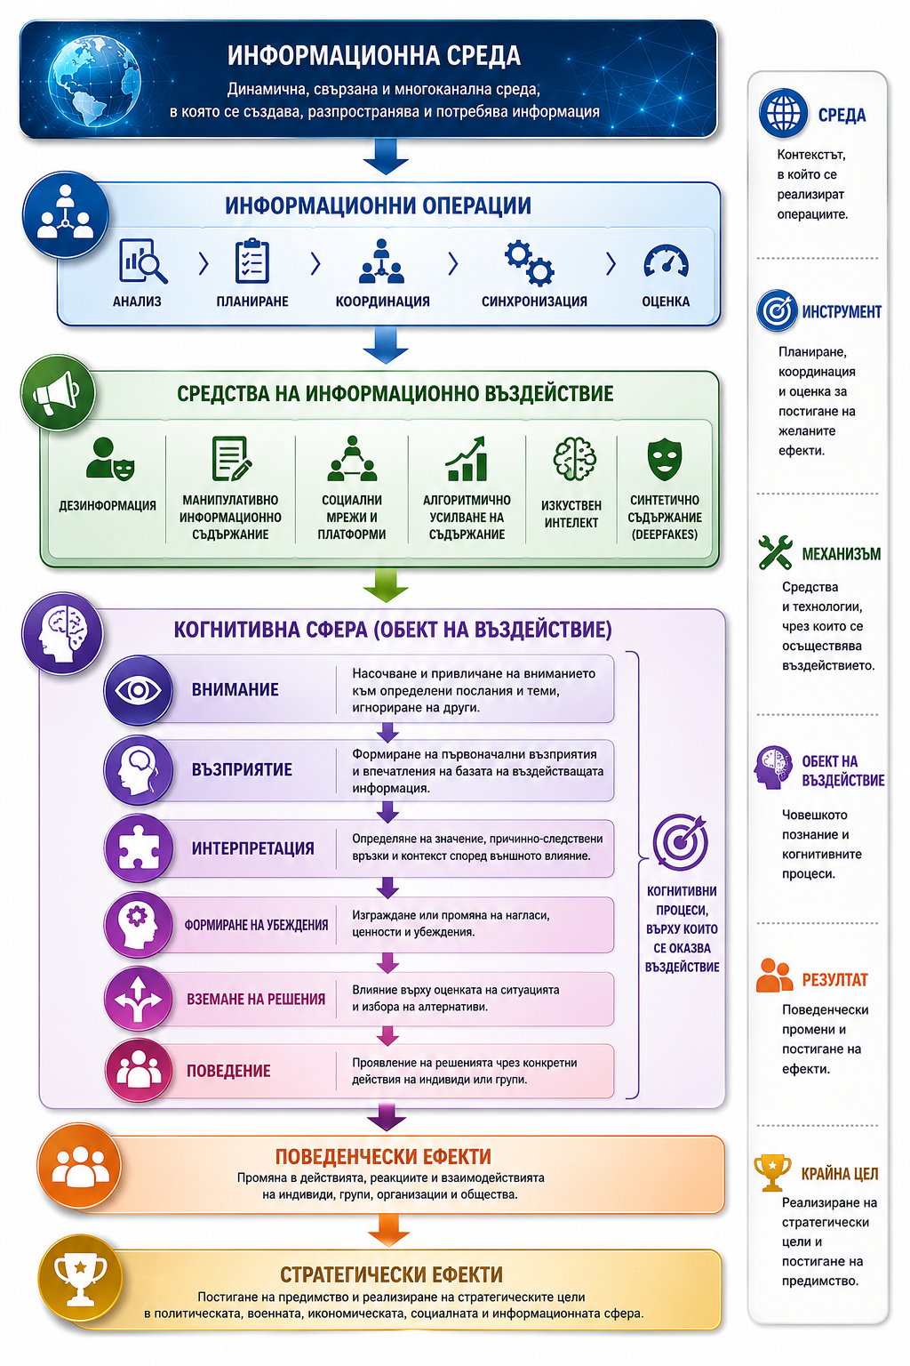
На фиг. 1 въз основа извършения анализ е предложен концептуален модел на информационните операции в контекста на когнитивната война, който представя логическата последователност на процеса на информационно въздействие и взаимовръзките между неговите основни елементи.

ИЗТОЧНИК: Авторска разработка

Фигура 1 – Концептуален модел на информационните операции в контекста на когнитивната война
Предложеният модел представя информационните операции като интегрираща функция, която осъществява връзката между информационната среда, използваните средства за информационно въздействие и когнитивните процеси на целевите аудитории. В модела информацията не се разглежда като самоцел, а като средство за постигане на когнитивни ефекти, които впоследствие могат да окажат влияние върху решенията, поведението и реализирането на стратегическите цели. По този начин се подчертава, че непосредственият резултат от информационните операции не е промяната в поведението, а въздействието върху процесите на възприемане и интерпретация на информацията, което създава предпоставки за последващи поведенчески изменения [4, 5].
Предложеният концептуален модел има аналитичен характер и не претендира да обхване всички възможни взаимовръзки в процеса на когнитивно въздействие. Неговото предназначение е да систематизира основните елементи на информационните операции в контекста на когнитивната война и да покаже тяхната логическа последователност. Това позволява моделът да бъде използван като концептуална основа за бъдещи изследвания, насочени към оценяване на ефективността на информационните операции и разработване на подходи за противодействие на когнитивното въздействие.

Заключение
Проведеното изследване показва, че информационните операции заемат все по-съществено място в съвременната среда за сигурност, като тяхното приложение надхвърля традиционното въздействие върху информационната среда и се насочва към постигане на когнитивни ефекти. Развитието на цифровите технологии, глобалната информационна свързаност и динамиката на съвременните конфликти създават условия за интегриране на информационните операции в по-широката концепция на когнитивната война, при която основен обект на въздействие са процесите на възприятие, интерпретация, формиране на убеждения и вземане на решения.
Анализът на същността, характеристиките и целите на информационните операции показва, че тяхната ефективност не се определя единствено от използваните информационни средства, а преди всичко от способността за тяхното планиране, координиране и синхронизиране в съответствие с поставените оперативни и стратегически цели. В този контекст информационните операции следва да се разглеждат като интегрирана военна функция, която създава необходимите условия за реализиране на когнитивно въздействие върху определени целеви аудитории.
Изследването потвърждава, че дезинформацията, манипулативното информационно съдържание, социалните мрежи, алгоритмичното разпространение на съдържание и системите, базирани на изкуствен интелект, представляват основни средства за информационно въздействие. Независимо от техните технологични особености, ефективността им се определя от начина, по който са интегрирани в процеса на планиране и реализиране на информационните операции с цел постигане на желаните когнитивни ефекти.
Като основен резултат от проведеното изследване е разработен авторски концептуален модел, който систематизира взаимовръзките между информационните операции, средствата на информационно въздействие, когнитивните процеси и стратегическите ефекти. Предложеният модел показва, че информационните операции не представляват самостоятелна форма на когнитивна война, а един от основните инструменти за реализиране на когнитивно въздействие. Това позволява по-ясно разграничаване между двете концепции и същевременно разкрива тяхната функционална взаимовръзка в условията на съвременните конфликти.

ЛИТЕРАТУРА:
1. Славев, С. Роля на електронното разузнаване в операциите, Сборник с доклади от годишна университетска конференция, научно направление „Сигурност и отбрана“, том 1, стр. 161-169, ИК на НВУ „Васил Левски“ , ISSN 1314-1937.
2. Славев, С. Signals intelligence and electronic intelligence in conventional operations, MIL&SEC 2023, article collection vol. 1 „military sciences“, 2023, ISSN 2603-3607.
3. NATO. Allied Joint Doctrine for Information Operations (AJP-10.1). Edition A, Version 1. Online. Brussels: NATO Standardization Office, 2023. Available from: https://www.gov.uk/government/publications/allied-joint-doctrine-for-information-operations-ajp-101. [viewed 2026-08-06].
4. NATO Science & Technology Organization. Cognitive Warfare: NATO Chief Scientist Research Report. Online. Brussels: NATO Science & Technology Organization,2025.Availablefrom:https://www.nato.int/content/dam/nato/webready/documents/sto/chief-scientist-report-cognitive-warfare.pdf. [viewed 2026-08-06].
5. BERNAL, Alonso, CARTER, Cameron, SINGH, Inder, CAO, Kathy and MADREPERLA, Olivia. Cognitive Warfare: An Attack on Truth and Thought. Laurel, MD: Johns Hopkins University Applied Physics Laboratory, 2020.
6. DEPPE, Christoph, et al. The Understanding of Cognitive Warfare in Comparative Perspective: Taking Stock and Bridging the Gap to Extant Literatures. Online. Brussels: NATO Science & Technology Organization. Available from: https://www.sto.nato.int/. [viewed 2026-08-06].
7. NATO Strategic Communications Centre of Excellence. The NextGen Information Environment. Online. Riga: NATO StratCom COE, 2026. ISBN 978-9934-619-76-2.

Тодор Красимиров Колев
НВУ „Васил Левски“
гр. В. Търново, 5000, бул. „България“ № 76,
+359888883537, tkkolevtk@gmail.com

